Partition To Partition

Тази функция се ползва, когато трябва да се копира даден дял от диска огледално върху друг дял. За целта дяла върху който ще се копира, трябва да е създаден и да е с достатъчна големина, за да побере количеството нформация. Не могат да бъдат копирани части от дял или само директории. Копирането се извършва изцяло.
Как се прави това. От основното меню се избира меню Partition, от което се избира To Partition.

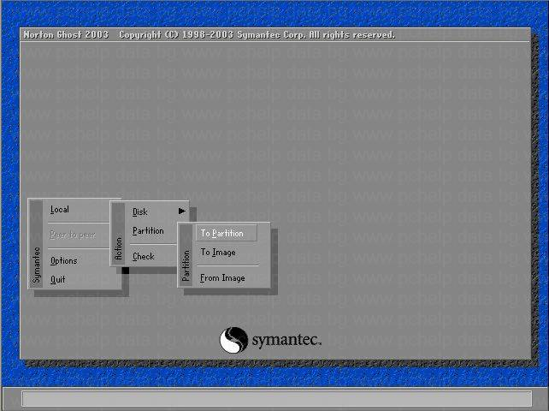

Следващото което се появява, е избора на ДИСК, ОТ който ще се чете.

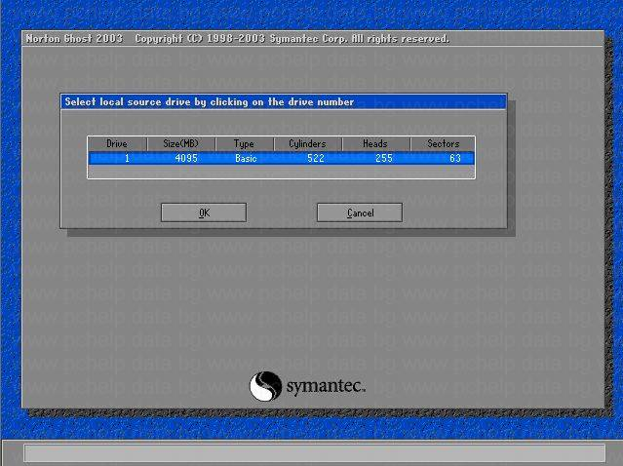

Идва ред на избора на ДЯЛ, ОТ КОЙТО ще се чете информацията.

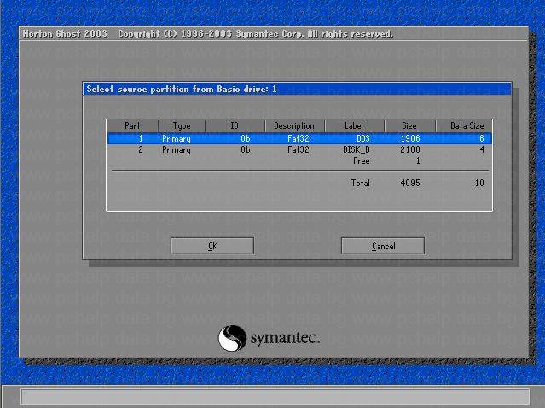

Следващото което се появява, е избора на ДИСК, НА който ще се записва.

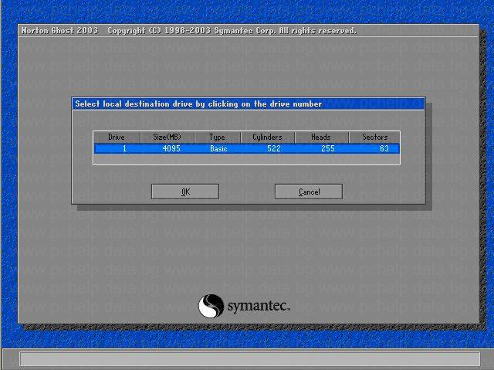

След потвърждаване с OK, трябва да се избере ДЯЛ, НА КОЙТО ще се копира информацията.

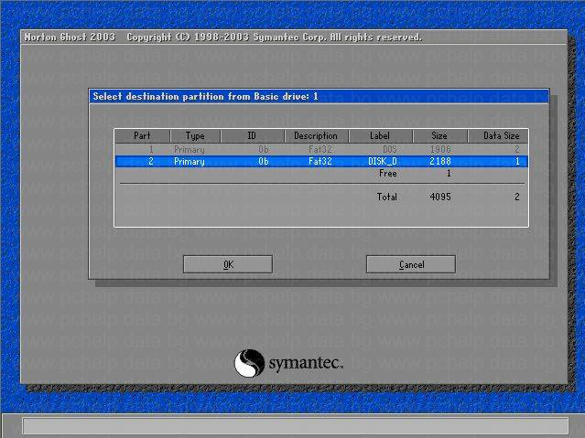

Трябва да се обърне внимание на описаните с главни букви неща. Екраните много си приличат и е възможно в началото да е малко трудно.
След всичко това, се дава възможност за отказ. След потвърждаване и стартиране на операцията по прехвърлянето на данни към избрания дял, загубата на данни в него е сигурна. Затова, трябва да е 100% сигурно, че е направен правилен избор на дяловете.

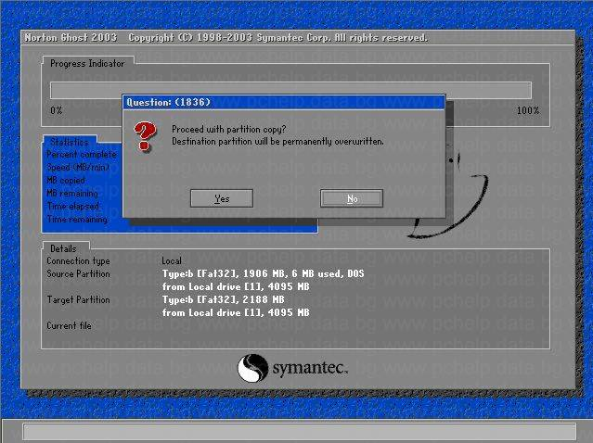

Продължителността на копиране е различна, в зависимост главно от обема на данни. Progress Indicator – а дава нагледна информация, докъде е стигнал процеса. В Statistic има набор от параметри, които също показват този процес. Индикаторите работят изключително прецизно и може да се разчита на прогнозното време до края на процеса.
Когато процеса приключи, се появява следващия екран.

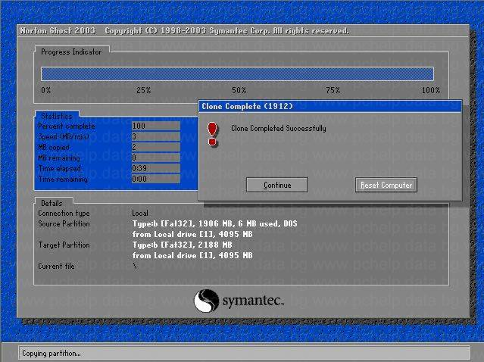

Рестарта е желателен.

Aвтор : pgm

